9 ЭТМ. Д/з от 20.05.
Вот задание на ближайшие 3 дня (подробности в видео по ссылке):
https://www.youtube.com/watch?v=NaW8N-u4A9Q&feature=emb_logo
Постройте данные гармонические обороты в указанных тональностях:
Сфотографируйте, пришлите мне.
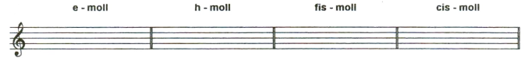

Будьте здоровы! Евгения Вячеславовна.

